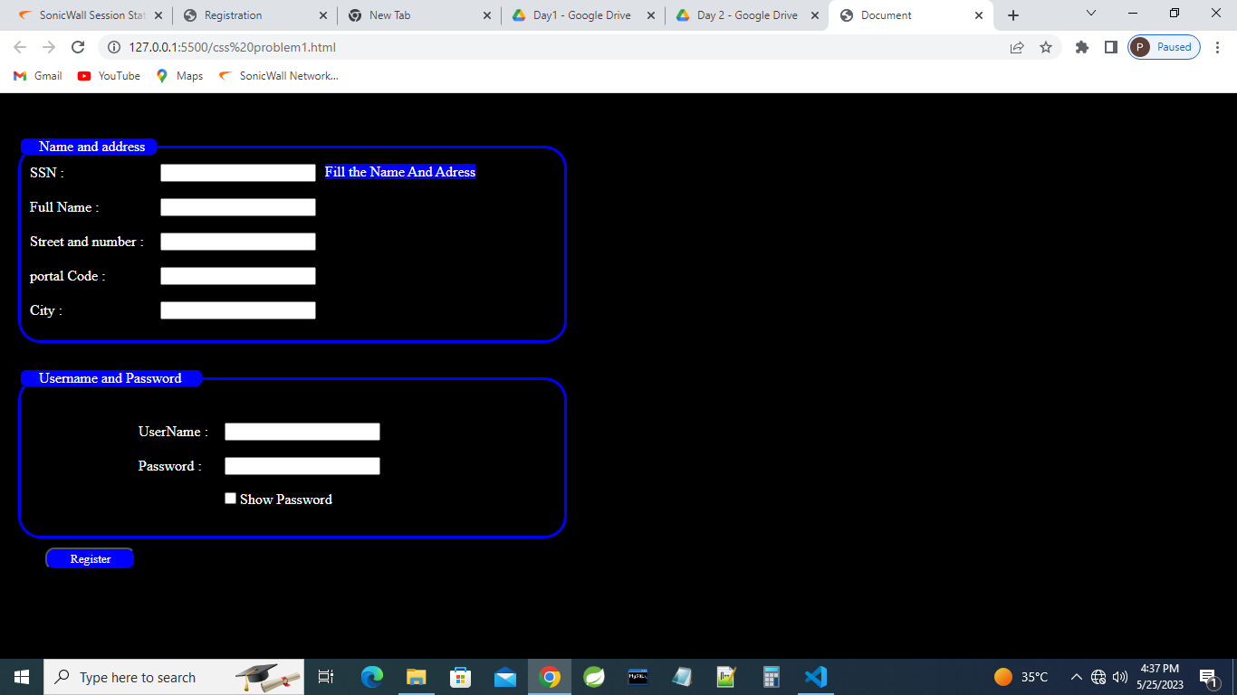

<!DOCTYPE html>

<html lang="en">

  <head>

    <style>

      \* {

        margin: 0;

        padding: 0;

        font-family: serif;

      }

      body {

        background: black;

      }

      .first-box fieldset legend {

        color: #fff;

      }

      .first-box fieldset legend .box {

        background-color: blue;

        width: 150px;

        border-radius: 6px;

      }

      .first-box fieldset legend .box p {

        margin-left: 20px;

      }

      td {

        padding: 8px;

        margin-left: 15px;

        color: #fff;

      }

      .second-box fieldset legend .box2 {

        background-color: blue;

        width: 200px;

        border-radius: 6px;

      }

      .second-box fieldset legend .box2 p {

        color: #fff;

        margin-left: 20px;

      }

      .second-box table {

        margin-left: 20%;

        margin-top: 5%;

      }

    </style>

    <meta charset="UTF-8" />

    <meta http-equiv="X-UA-Compatible" content="IE=edge" />

    <meta name="viewport" content="width=device-width, initial-scale=1.0" />

    <title>Document</title>

  </head>

  <body style="margin-top: 50px;">

    <div class="container">

      <div class="first-box">

        <fieldset

          style="

            width: 600px;

            margin-top: 20px;

            margin-left: 20px;

            border: 3px solid blue;

            border-radius: 25px;

            height: 220px;

          "

        >

          <legend>

            <div class="box">

              <p>Name and address</p>

            </div>

          </legend>

          <table>

            <tbody>

              <tr>

                <td>SSN :</td>

                <td>

                  <input type="text" /><span style="margin-left: 10px; background-color: blue;"

                    >Fill the Name And Adress</span

                  >

                </td>

              </tr>

              <tr>

                <td>Full Name :</td>

                <td><input type="text" /></td>

              </tr>

              <tr>

                <td>Street and number :</td>

                <td><input type="text" /></td>

              </tr>

              <tr>

                <td>portal Code :</td>

                <td><input type="text" /></td>

              </tr>

              <tr>

                <td>City :</td>

                <td><input type="text" /></td>

              </tr>

            </tbody>

          </table>

        </fieldset>

      </div>

      <div class="second-box">

        <fieldset

          style="

            width: 600px;

            margin-top: 30px;

            margin-left: 20px;

            border: 3px solid blue;

            border-radius: 25px;

            height: 180px;

          "

        >

          <legend>

            <div class="box2">

              <p>Username and Password</p>

            </div>

          </legend>

          <table>

            <tbody>

              <tr>

                <td>UserName :</td>

                <td>

                  <input type="text" />

                </td>

              </tr>

              <tr>

                <td>Password :</td>

                <td><input type="text" /></td>

              </tr>

              <div class="pass">

                <tr>

                  <td></td>

                  <td><input type="checkbox" /> <span>Show Password</span></td>

                </tr>

              </div>

            </tbody>

          </table>

        </fieldset>

      </div>

      <div class="btn" style="margin-left: 50px; ">

        <button style="width: 100px; color: #ffffff;margin-top: 10px; background-color: blue; height: 25px; border-radius: 10px;">Register</button>

      </div>

    </div>

  </body>

</html>